Лабораторная работа №3
Кинематический анализ рычажных механизмов методом диаграмм

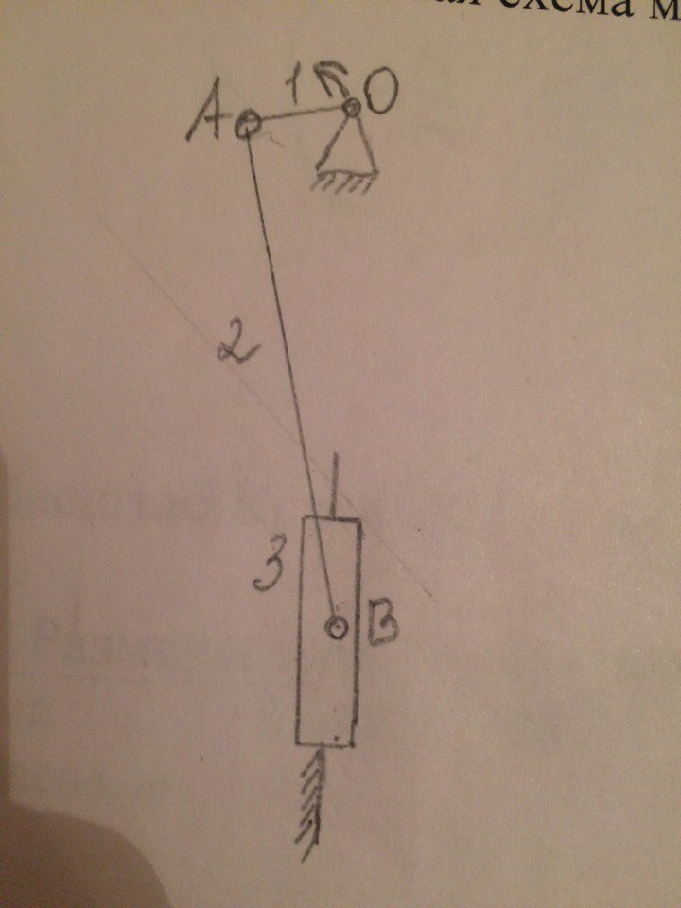
Составление отчёта
Составить отчёт по лабораторной работе согласно прилагаемой форме.
Форма отчёта
Лабораторная работа №3. Кинематический анализ рычажных механизмов методом диаграмм
1 Цель работы
2 Схема механизма
3 Результаты измерений и вычислений перемещения выходного звена
Номер положения |  | 0 | 1 | 2 | 3 | 4 | 5 | 6 | 7 | 8 | 9 | 10 | 11
$$φ_{1}$$ | град.
$$ψ_{i} (s_{i})$$ | град. (м)
$$ψ_{i}-ψ_{0}$$  $$(s_{i}-s_{0})$$ | град.
 | рад. (м)
4 Диаграммы перемещений, аналогов скорости и ускорения выходного звена.
5 Масштабы угла поворота ведущего звена, перемещений, аналогов скорости и ускорения выходного звена.
6 Заданное значение угловой скорости выходного звена и номер положения выходного звена, значение аналогов и действительных значений скорости и ускорения выходного звена.
7 Выводы
Работу выполнил
Работу принял

